ZÁKLADNÍ ŽIVINY
Živiny nezbytné pro život organismů. Získáváme je rozkladem přijaté potravy.

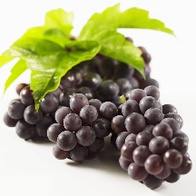
- SACHARIDY
- sacharidy jsou látky většinou ____________________ původu
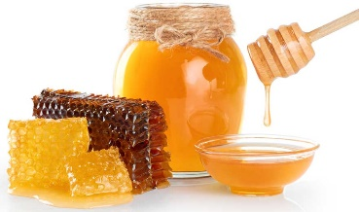
- skládají se z jedné nebo více jednotek = __________________________
- obsahují atomu ___________, ______________ a ______________
- jednoduché sacharidy s krátkým řetězcem nazýváme _____________
- Monosacharidy – obsahují pouze jednu jednotku monosacharidů
Monosacharid | Glukóza | Fruktóza | Galaktóza
Zdroj | - tkáně rostlin a živočichů  - hroznový cukr (hroznové víno, med)
Vznik |  | fotosyntéza
Vlastnosti a význam |  |  | - nemá sladkou chuť  - obsažena v mléce savců
Rostliny k fotosyntéze potřebují: ___________________________________________________ a při reakci kromě glukózy vzniká i velmi důležitý plyn: _________________.
- Disacharidy = sacharidy složené ze __________ jednotek monosacharidů
Disacharid | Sacharóza | Maltóza | Laktóza
Složení |  | glukóza + glukóza  (2 molekuly)
Zdroj / výroba | 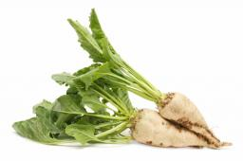  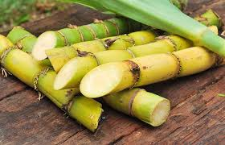 | 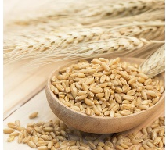  - vzniká při  klíčení zrn  ječmene | 
Vlastnosti a význam |  | - sladový cukr    - krystalická, ve vodě dobře rozpustná látka  - méně sladká  - výroba piva  - ječný slad
- Polysacharidy = sacharidy z velkého počtu molekul monosacharidů – jejich molekuly označujeme jako __________________________ Vypiš základní informace:

Vytvoř správné dvojice:
Maltóza svalovina
Fruktóza játra
Glukóza obilky
Glykogen dřevní vlákno
Škrob dužina ovoce
Celulóza mléko
Sacharóza med
Laktóza cukrová třtina
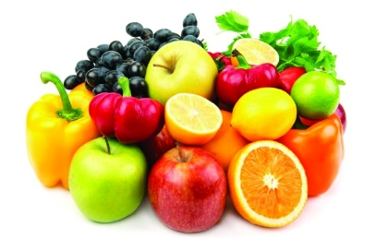
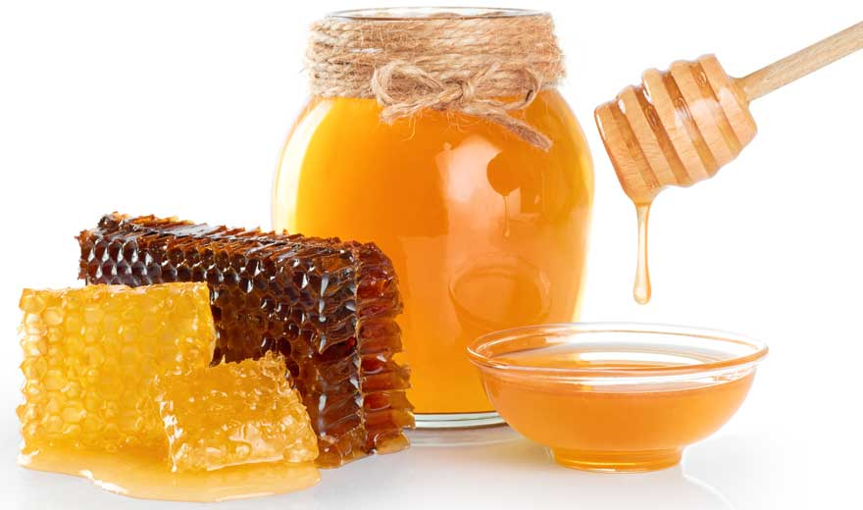
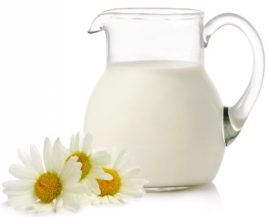
hlíza bramboru
